应聘人员报名指南
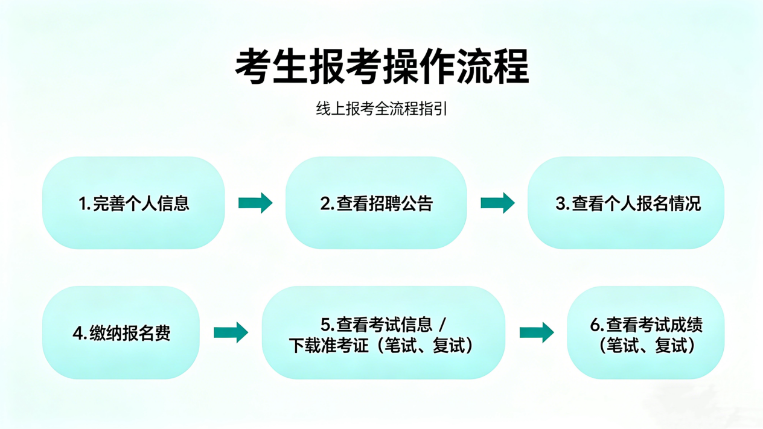
操作流程：
- 完善个人信息
  - 用户完成注册并登录系统后，需先进行个人信息维护。点击左侧菜单栏中的【个人信息维护】，即可查看本人资料的填写状态。
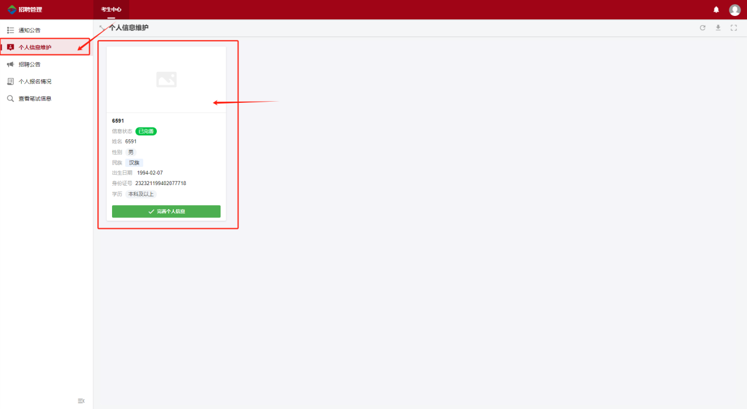
  - 点击【完善个人信息】按钮，填写个人基本信息。其中标注红色星号（*）的字段为必填项，需完整填写后方可保存。
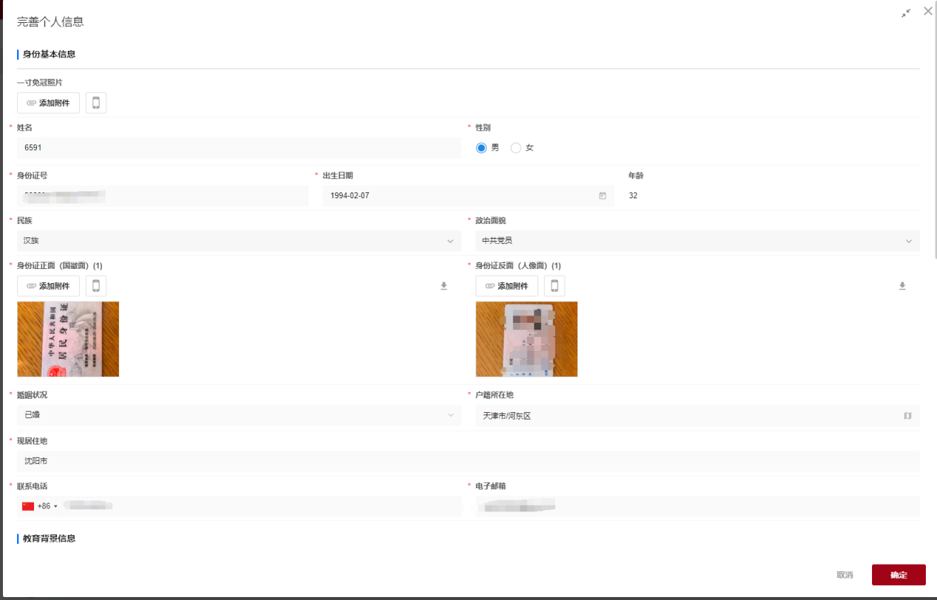
  - 根据所选学历不同，需上传对应证明材料：
    - 本科及以上学历：需上传毕业证、学位证、学信网学历证明及学信网学位证明；
    - 专科学历：需上传毕业证及学信网学历证明；
    - 其他学历：需上传该学历对应的相关证明材料。。
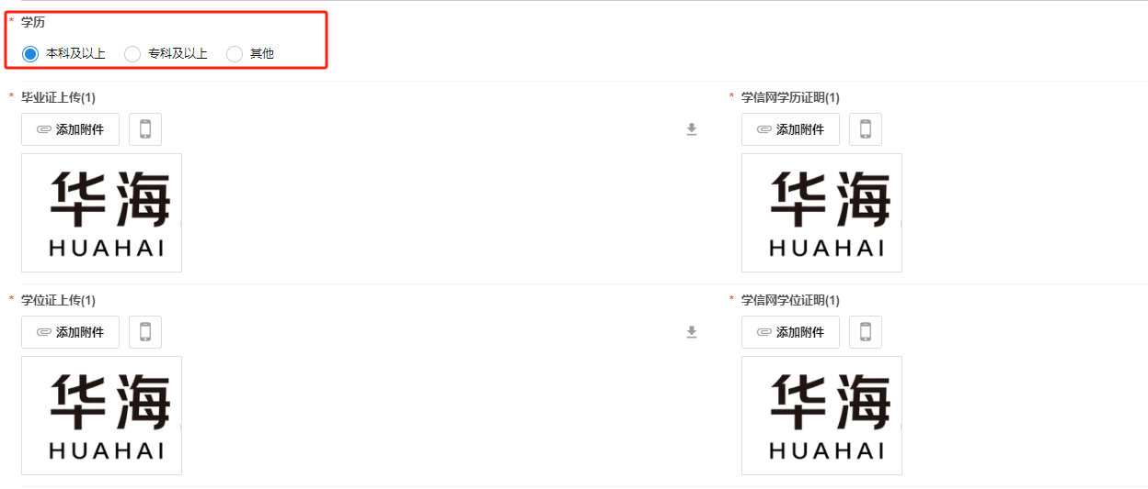
  - 其他资格证书：需根据所选证书类型，上传对应的证明材料。
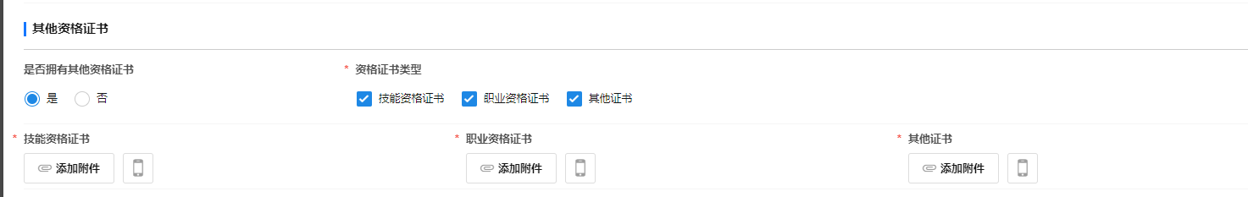
- 查看招聘公告
  - 用户维护完个人信息后，可查看当前处于报名阶段的招聘公告，点击【查看】按钮，即可查看该招聘公告的详细内容及对应岗位的具体要求。
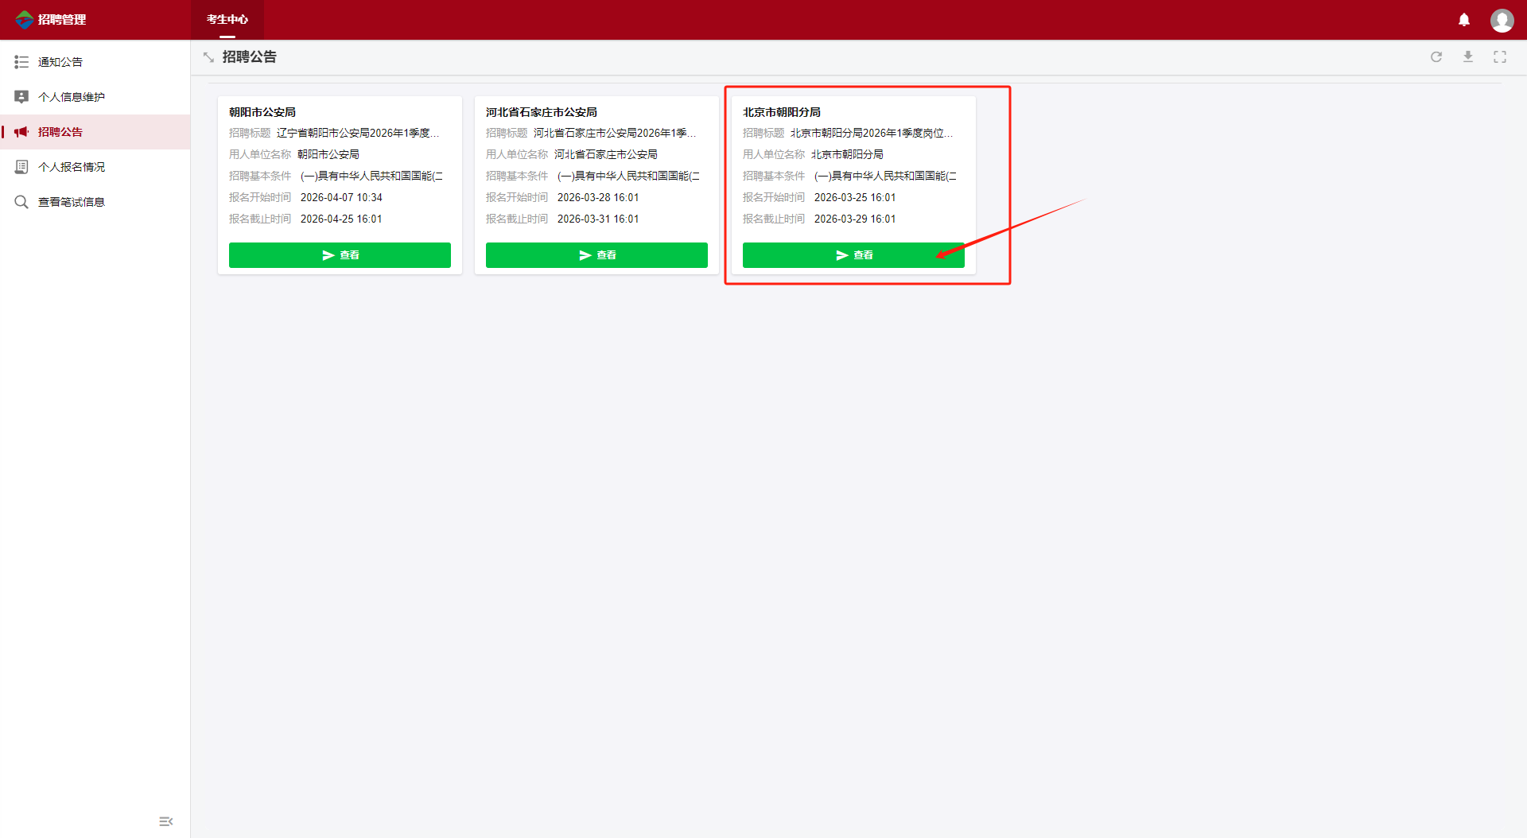
  - 点击【查看】按钮，可查看对应岗位的招聘详情；点击【报名】即可上传报名资料。若个人学历、性别等信息不满足岗位基本要求，则无法报名；如岗位设有特殊要求，需按要求上传相关佐证材料。。
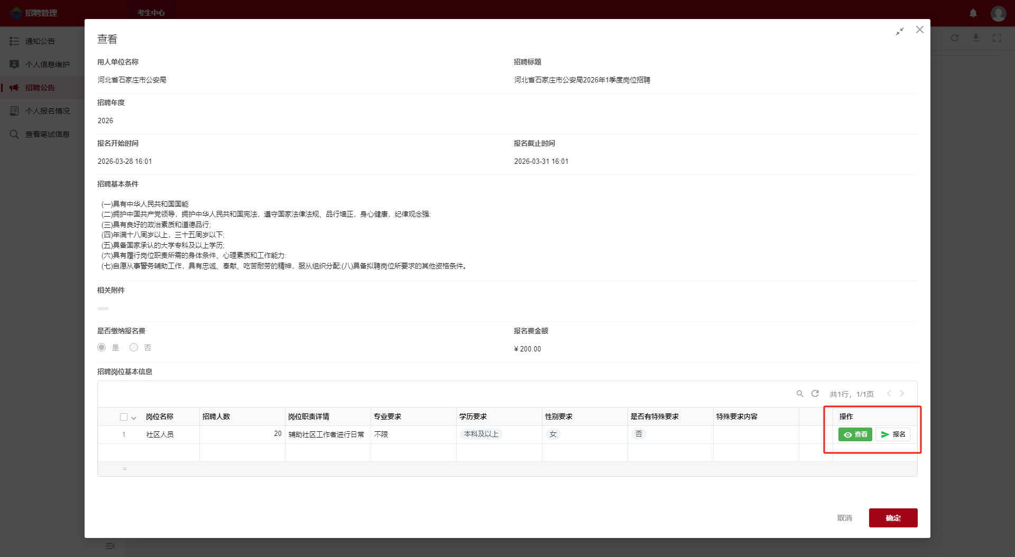
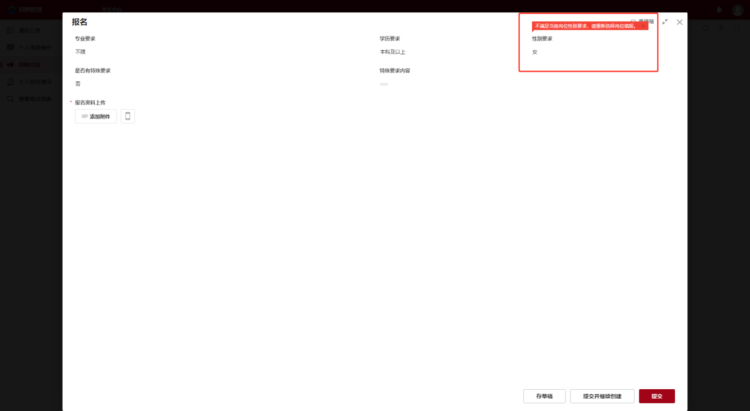
  - 若同一招聘公告包含多个岗位，每人仅限报考其中一个岗位。报名提交后，将无法再报考本公告下的其他岗位，请谨慎选择并填报。
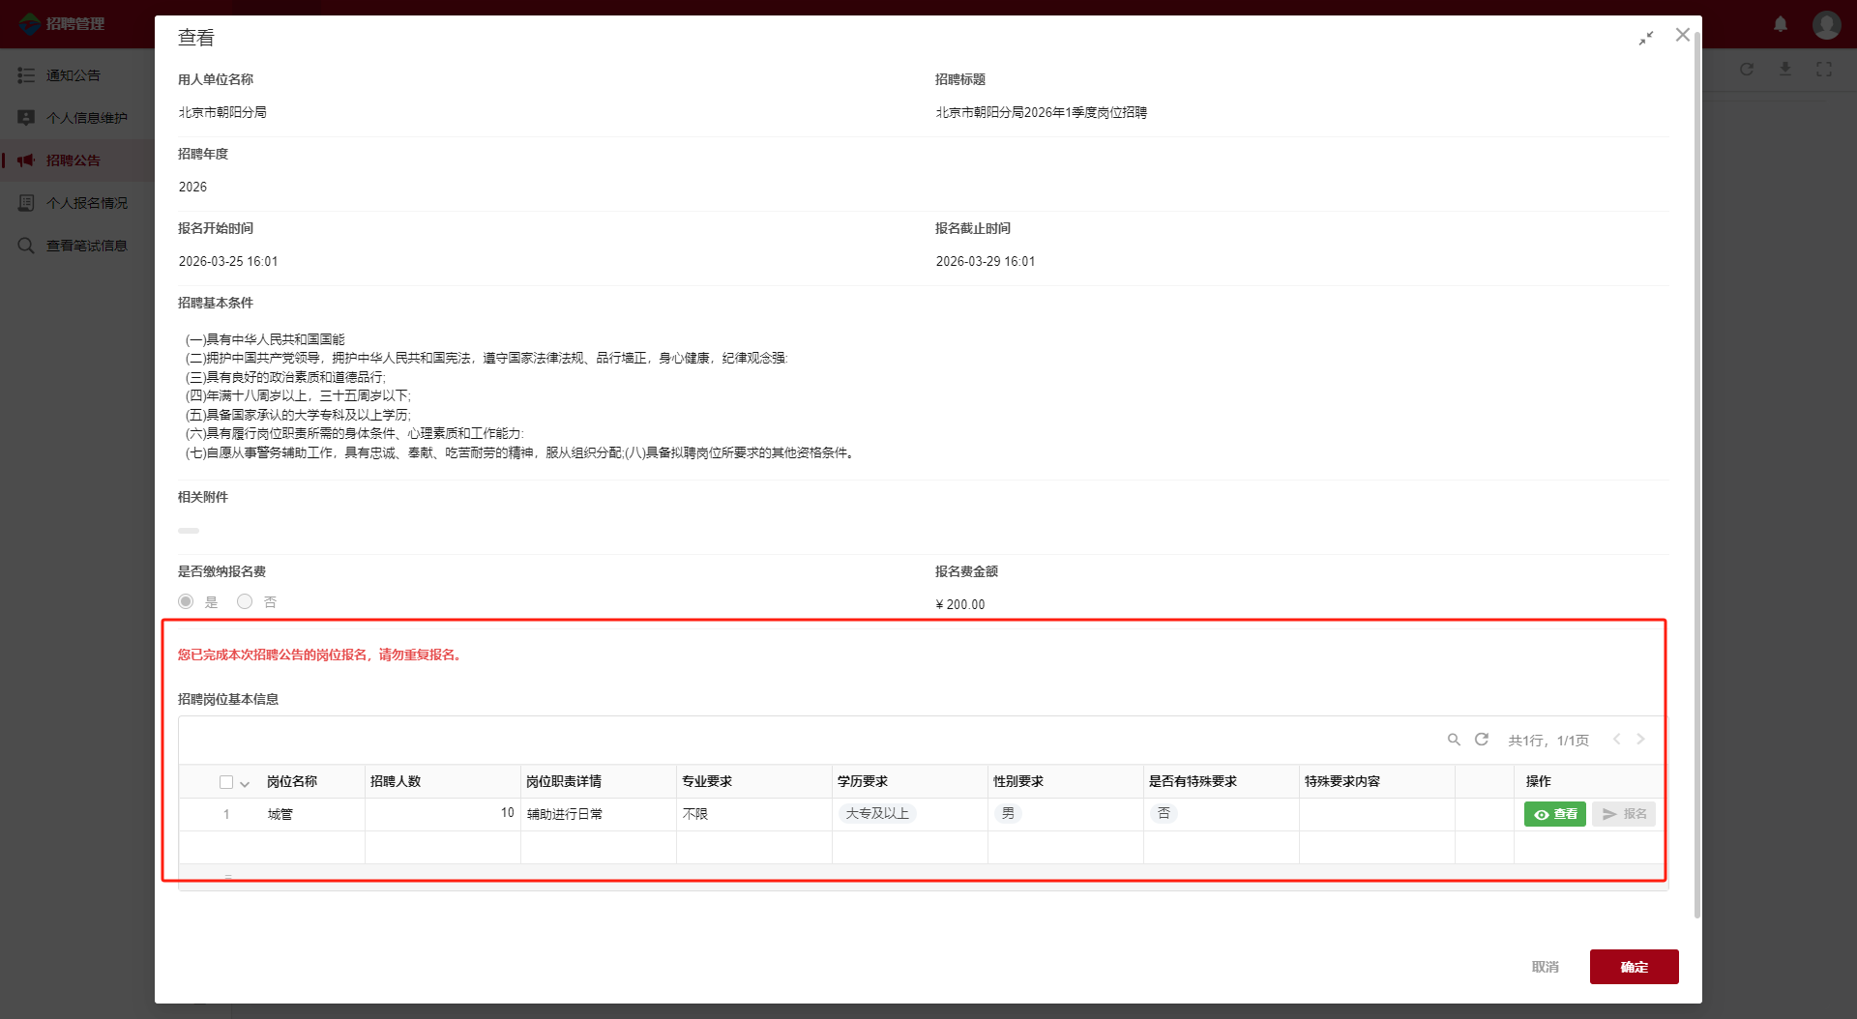
- 查看个人报名情况及缴纳报名费
  - 点击左侧【个人报名情况】菜单，可查看本人全部报名信息，包括报名状态、缴费状态、考场安排等。点击单条记录即可查看详细内容。
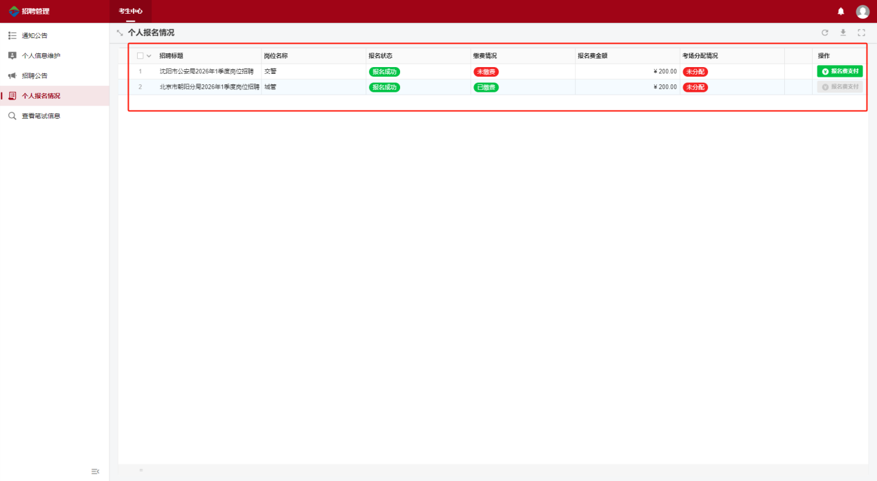
  - 针对未完成缴费的报名信息，可点击【报名费支付】按钮，跳转至支付页面完成缴费操作。
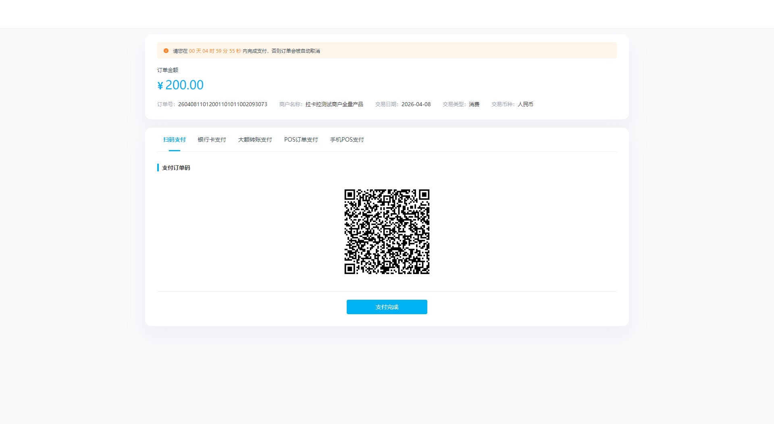
- 查看考试信息
  - 管理员发布考试通知后，系统将向用户个人资料中预留的手机号码发送通知短信；应聘人员需要登录招聘管理系统，点击左侧【查看考试信息】菜单，查询相关考试通知及准考证下载。
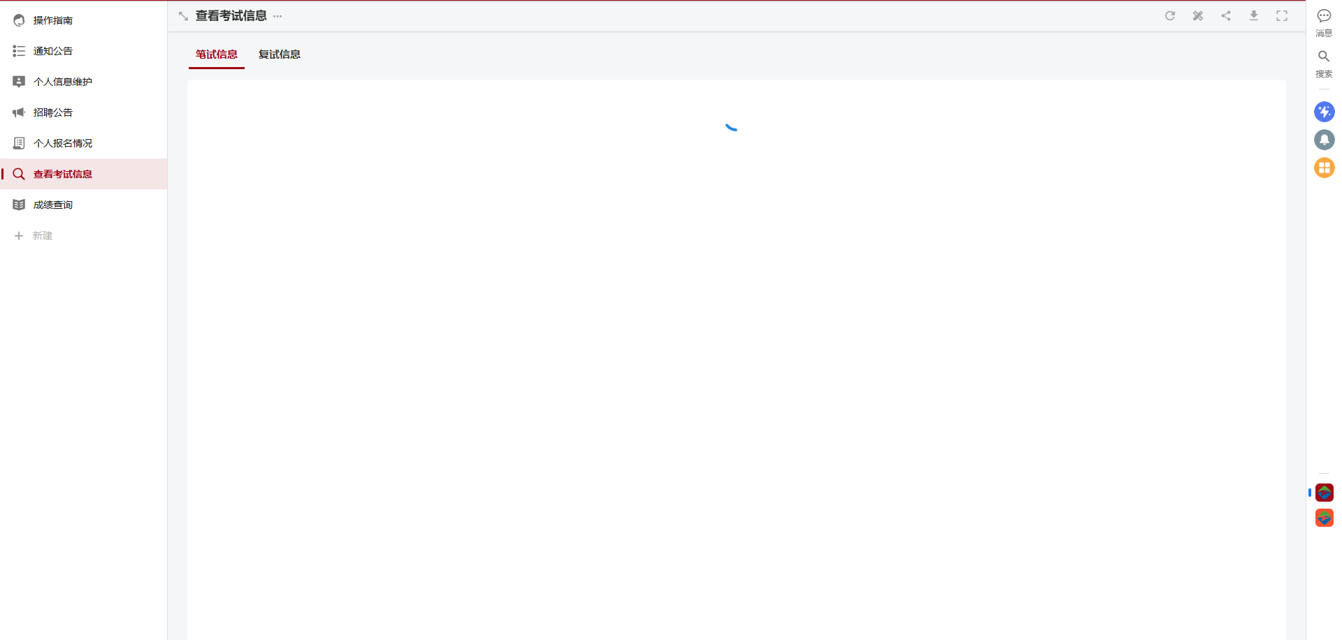
- 成绩查询
- 考生完成考试后，管理员进行考试成绩上传，考生可登录招聘管理系统，查看笔试或复试成绩。
